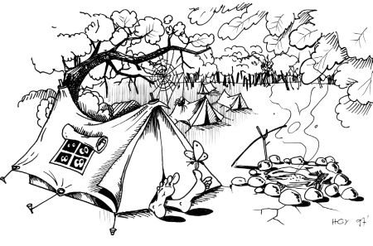

A Vértes titkai – honismereti természetjáró tábor

Tábor természetimádóknak, állatbarátoknak
a Vértes hegység lábánál.

Keretmese: A tábor ideje alatt egy közösséget alkotó környezetkutató tudóstársaság vagyunk, akik minden idejüket a körülöttük lévő természet felfedezésére, megismerésére fordítják. A társaságban -ahogy ez lenni szokott egy expedícióban- több tudományág, tagja vesz részt. A mi társaságunkban is vannak kis természettudósok, geológusok, állatvédők, környezetvédők, biológusok, állattenyésztők... Fő feladatunk megfigyelni a kijelölt területeken a természet jellegzetességeit, az állatok viselkedését, a fauna és a flóra összetételét, különlegességeit.
Bentlakásos tábor 7-12 éves gyerekeknek.
Helyszín: Erdei iskola – Boglártanya – Vértesboglár és Csákvár környékén.

Időpont: 2008. augusztus 4 – 10
Részvételi díj: 25000.- Ft/6 éjszaka. – részletfizetési lehetőség

Ízelítő a programból.
- Ürge-túra. Kirándulás a Boglári legelőn és a Diós-laposon.
- Őshonos magyar háziállatok gondozása, etetése.
- Madárgyűrűzés.
- Bagoly-túra. Kirándulás a Bögös-irtásra.
- Lappantyú-túra. Éjszakai kirándulás a tanya környékén.
- Túra a Vidrafű tanösvényen. Kirándulás a Csíkvarsai-réten.
- Túra a Haraszt-hegyi tanösvényen. Igen látványos 3,5 km hosszú körútvonal.
- Boglári ötpróba. Ügyességi versen

